

KÖRNYEZETVÉDŐ ÉS -SZÉPÍTŐ EGYESÜLET
GYŐR
Több mint 10 éve Győr-Bácsán építési engedély nélkül telepítettek egy tollégető berendezést. 780 méterre az első háztól, nem nagy távolságra a város ivóvízbázisától (a kötelező védőtáv ugye 1000 m).
Ebből a berendezésből az idők során a 90-es évek közepére különböző politikai összefonódások hatására veszélyeshulladék égető lehetett. Soha nem lett volna szabad engedélyt adni ebben a berendezésben veszélyes hulladékot égetni! Szerencsére a 2000. március 31-én lejáró engedélyt most a Győr-Moson-Sopron Megyei Környezetvédelmi Felügyelet nem hosszabbította meg. A berendezés nagyon jó üzletnek bizonyult, mert a közben felerősödött civil szerveződések ellenére is fokozták a kapacitást. Az égetés során olyan teljesítményeket tudtak elérni, mely mellett elfelejtették, hogy az ilyen mérvű égetés során már folyamatos ellenőrző berendezésekkel kellene felszerelni a berendezést. Nyilván a profit kárára kellett volna erre a beruházásra fordítani.
2000. március 18-án több száz győri, bácsai, bajcsi, likócsi részvételével rendezett demonstráción az égető tulajdonos cégvezetője megnyugtatta ugyan a demonstrálókat, hogy a cég veszteséges, de ezt rajta kívül senki nem gondolta komolyan. Ez egy olyan trükk az adózás kikerülése érdekében, amelyet jobb APEH ellenőrök az elsők között vizsgálnak.
Miután kitudódott, hogy itt égetik a garéi veszélyes hulladék hátrahagyott hordóit, melyet először nagy nyilvánosság előtt tagadtak, a lakossági mozgolódások hatására megsűrűsödtek az ellenőrző mérések. A Környezetvédelmi Felügyelet 1999. decemberében a kibocsátott megengedett dioxinérték 13-szorosát mérte, 2000. januárban pedig már 55-szörösét. Ugye azt lehet tudni a dioxinról, hogy rendkívül agresszív gáz. Ezt használták az amerikaiak Vietnamban az őserdő gyors lombtalanítására. Kimutathatóan kiváltója a rákos megbetegedéseknek, valamint a semmiről sem tehető csecsemőknél fejlődési rendellenességet okozhat. Ezzel szennyezte az égető az uralkodó széliránynak megfelelően a környéken kívül Likócs, Győrszentiván lakosságát, sőt az AUDI gyár, és az Ipari Park dolgozóit. Az pedig már természetes ezek után, hogy egy köztisztviselő egy magáncég felügyelő-bizottságában felügyelheti ezt a környezetszennyezést.
Ezekhez a gondokhoz képest már csak üdítő változatosságnak hat az ezzel a berendezéssel egy kupacon létesített gumitónak nevezett veszélyeshulladék ártalmatlanító, és a befejezetlen szennyvíztisztító. A gumitónak a számlájára írható a talajvíz nehézfémekkel való mérhető szennyeződése, mely nagyon kockázatos a szőgyei vízkiemelőműhöz ilyen közel. A szennyvíztisztító beruházásának a befejezésére magyar kormány már kétszer akart nagyon nagy összegű támogatást adni, melyet a város vezetése visszautasított, pedig a tulajdonos Pannonvíz igazgatótanácsában városi vezető köztisztviselő is ült akkor.
Egyesületünk a városunkat terhelő környezeti ártalmak megszüntetése érdekében száll harcba. Fő célunk az, hogy ismertessük meg a város lakóival azt, hogy milyen veszélyben él mindenki, sőt leendő gyermekeink is. Ma még nem sokan tudják a bácsaiakon kívül, hogy milyen levegőt szív be, nem tudja, hogy aggódni kell azért, hogy holnap milyen vizet iszunk. Miután láttuk, hogy a politika ma Magyarországon könnyen falaz bizonyos üzleti érdekeknek, egy civil szerveződés lehet az az igazi fórum, amely meg meri lépni azt, amit egy részönkormányzat nem.

A Győr-Bácsa és Kisbajcs közötti környezetrongáló komplexum
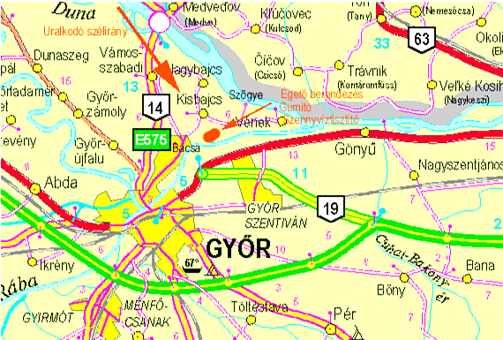
és hatása a környezetére
Ipari
park

Az állandóan és súlyosan fertőzött levegővel terhelt területeket így jelöltük
Fontos figyelni a szőgyei vízkivételi műre is, mely nincs messze a szennyezés forrásaitól, és a talajvíz is átviheti a talajszennyeződést a Mosoni-Duna Öreg-Duna mozgásirány esetén.

Tegyük rendbe környezetünket a saját, gyermekeink és unokáink
jövője érdekében!

